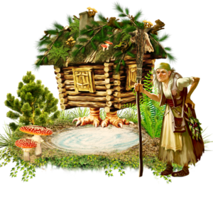
5 класс
Рабочая тетрадь
по русской литературе

Пояснительная записка
Инклюзивное образование - это включение в образовательный процесс детей с особыми образовательными потребностями в обучении. Внедрение такого образования в республике является одной из главных задач государственной программы развития образования Казахстана
Рабочая тетрадь предназначена для детей, обучающихся по специальной общеобразовательной программе. В тетрадь включена система заданий для самостоятельной работы учащихся в школе и дома в двух уровнях мыслительных навыков знание и понимание, а также применение.
Содержание заданий способствует закреплению, систематизации и дифференциации знаний и умений школьников и направлено на решение образовательных, практических, коррекционно-воспитательных задач. Сочетание различных заданий и красочные иллюстрации будут способствовать развитию у учащихся заинтересованного отношения к предмету и обучению.

Подготовила учитель русского языка и литературы ОСШ №3
ВОРОПАЕВА Р.В.

1
Дорогой друг!
Почти на всех уроках ты работаешь с книгой, но больше всего на уроках литературы. Читая любое произведение в учебнике, важно уметь правильно разобраться в его содержании и понять. Вопросы и задания в рабочей тетради помогут тебе это сделать.
Чтобы учеба в школе была для тебя интересной, а чтение книг принесло новые открытия и радости, желаем тебе по-настоящему полюбить книгу и сделать ее постоянным спутником своей жизни. Книга поможет тебе стать умным, добрым, сильным.
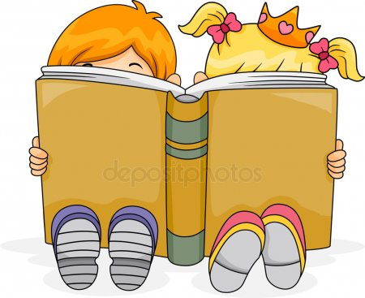

2

Былины
Илья Муромец и Соловей Разбойник
Ответь на вопросы.
- От какого слова произошло название «былина»?
- Кто такой Илья Муромец?
- Из какого города он выезжал?
- У какой речки сидел Соловей Разбойник?
- Какое дерево облюбовал для засады Соловей Разбойник?
- Куда Илья Муромец ранил соловья разбойника?
- Что сделал Илья Муромец с соловья разбойником?
- Кому повез Илья Муромец соловья разбойника?

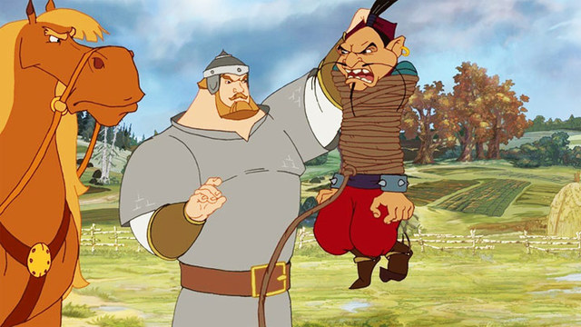
3
Кто из героев былины тебе симпатичен? Почему?
Раскрась картинку.
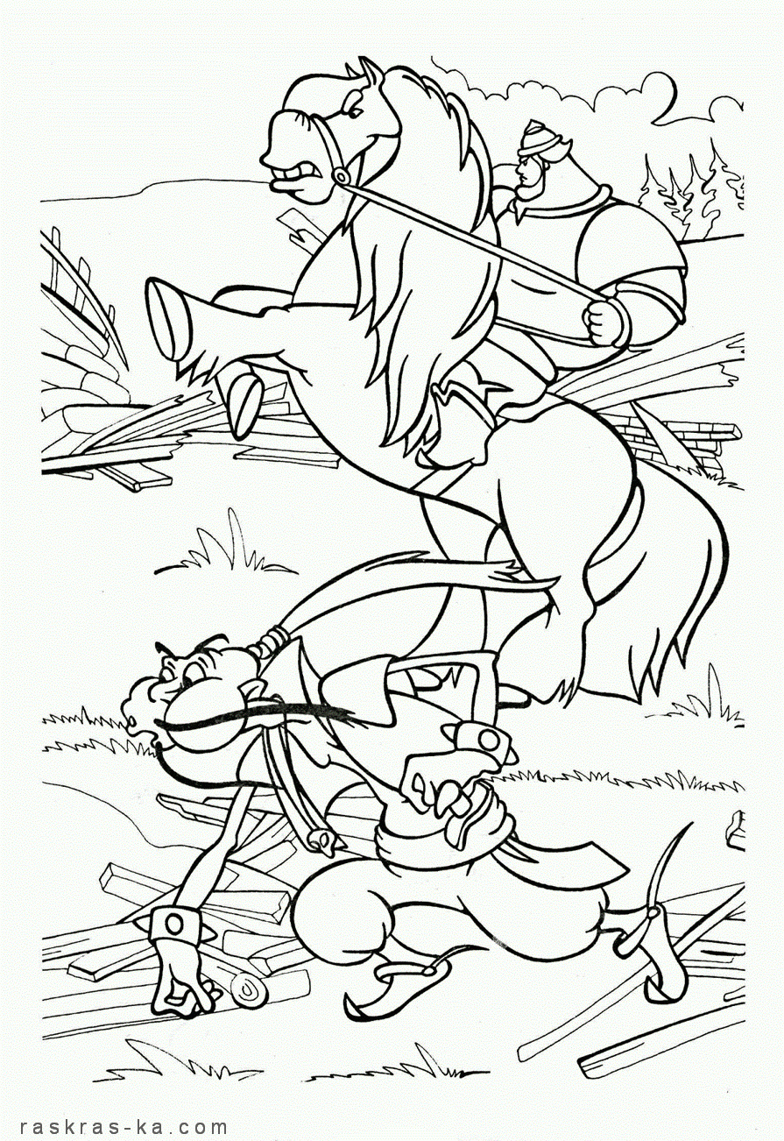
4

8. Как дети распорядились клюквой?
________________________________________________________________________________________________
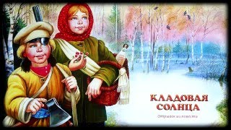

25

М.Пришвин «Кладовая солнца»
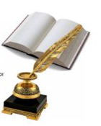
Ответьте письменно на вопросы
1 ."Кладовая Солнца" , сказка или быль?
___________________________________________________________________________________________________________________________________________________________________________
2.В который период в жизни страны происходили события, описанные в рассказе?________________________________________________
3. Какого возраста были дети, герои рассказа?________________________________________________
4. Зачем дети отправились в лес?__________________________
.5. Какие полезные вещи взяли дети с собой в лес?
________________________________________________________________________________________________
6.Почему Травка пришла на помощь Митраше?
__________________________________________________________________________________________________________________
7.Как Травка нашла Митрашу?
24

" М.Ю. Лермонтов «Бородино»
- Какой мыслью и каким настроением пронизано стихотворение?
________________________________________________________________________________________________________________
- Как вы считаете, почему рассказ о Бородинском сражении идет от лица старого солдата?
______________________________________________________________________________________________________________________
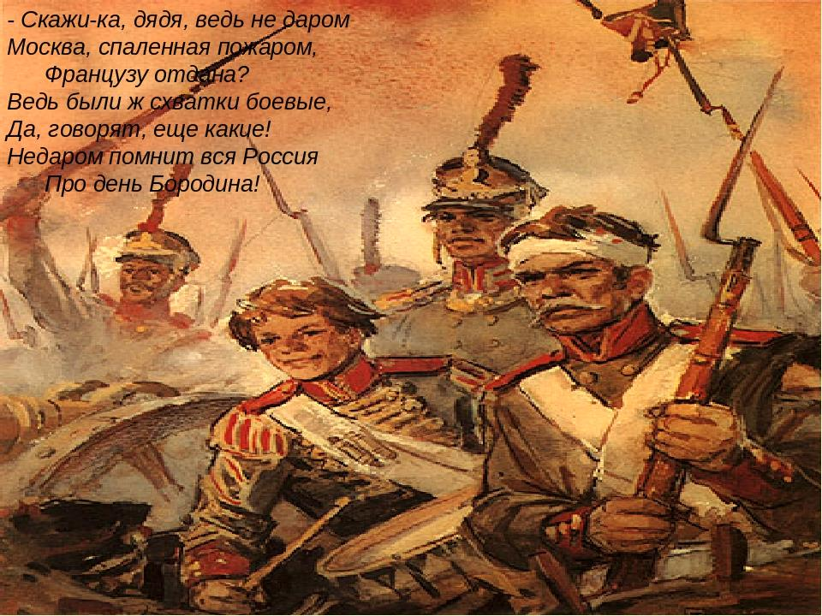
5

В.А. Жуковский «Сказка о царе Берендее…»

Ответь на вопросы
- Кого царь встретил в безводном поле?_______________________________

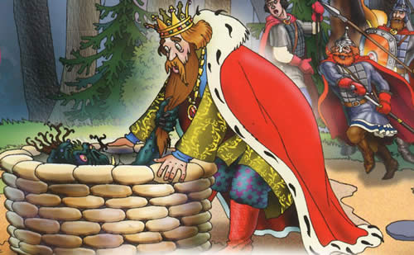
6

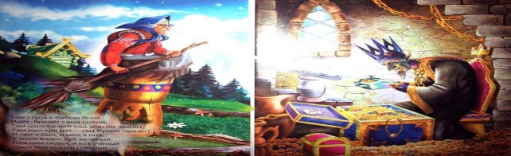
Кроссворд по вступлению в поэму «Руслан и Людмила» по ВЕРТИКАЛИ (СВЕРХУ ВНИЗ):
- Злая колдунья Баба ...., . 2 Сколько витязей выходит из воды на восходе солнца?, 3.Сидит на ветвях;. 4. Она на курьих ножках; 5.Идёт направо - … заводит ; 6. Кто оставил следы на неведомых дорожках?; 7.Кто выходит с витязями из воды на берег?;8 Верно служит царевне;9 ученый; 10 Кто через леса и моря несёт богатыря?; 11. Он учёный, живёт в сказочной стране, рассказывает сказки и поёт песни.

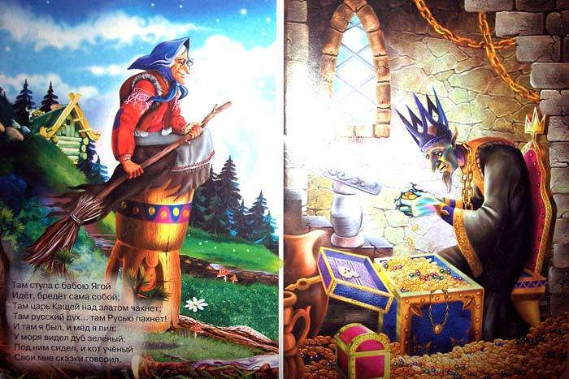
ПО ГОРИЗОНТАЛИ (СЛЕВА НАПРАВО):
1.Кого несёт колдун?; 2. Без чего стоит избушка Бабы-Яги?; 3Сказочный персонаж, который бродит ;4. На ней передвигается Баба-Яга; ; 5. Дерево, которое растёт в сказочной стране, . 6. Имя злого бессмертного колдуна —царь ...; 7. Что говорит кот, когда идёт налево; 8 По ней ученый кот ходит кругом;9 Они чредой из вод выходят ясных; 10 Кто пленяет грозного царя;11Там … перед народом Колдун несёт богатыря;12. Великий русский поэт, автор произведения «Руслан и Людмила».

23
А.С.Пушкина «Руслан и Людмила» Пролог к поэме
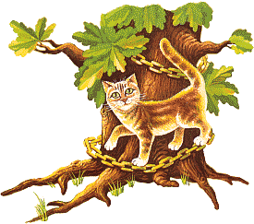
Разгадай кроссворд

 |  |  |  |  | 1 |  |  |  |  |  |  |  | 2
 |  | 1
 |  |  |  |  |  |  |  |  |  |  |  |  | 2 |  |  |  |  |  |  |  |  | 3
3 |  |  |  |  |  | 4
 |  |  |  |  |  |  |  |  |  |  |  |  |  |  |  |  |  |  |  |  |  | 4
 |  |  |  | 5 |  |  |  |  |  |  |  |  |  |  |  |  |  |  |  |  |  |  |  |  |  |  |  |  |  |  |  | 5
 |  |  |  |  |  |  |  |  |  |  |  |  |  |  |  |  |  |  |  |  |  | 6
 |  |  |  | 7 |  |  |  |  |  | 6
 |  |  |  |  |  |  |  |  |  |  |  |  |  |  |  |  |  |  |  |  |  | 8
 |  |  |  |  |  |  |  |  |  |  |  |  |  | 7
 |  |  |  |  |  |  |  |  | 9
 |  |  |  |  |  |  |  |  |  |  |  |  |  |  |  |  |  |  |  |  |  |  |  | 8 |  |  |  |  |  |  |  |  |  |  |  |  | 9
 |  |  |  |  |  |  |  |  |  |  |  |  |  | 10
 |  |  | 11 |  |  |  |  |  |  |  |  | 10
 | 12 |  |  |  |  |  |  | 11
 | 22
 |  |  |  |  |  |  |  |  |  |  |  | 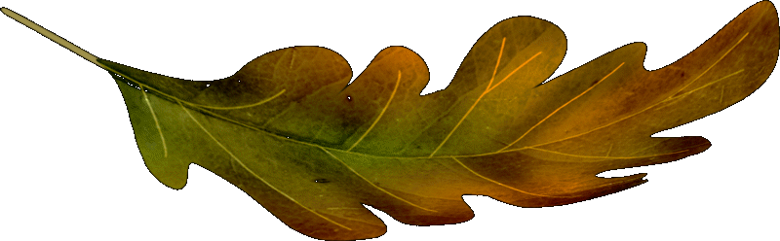

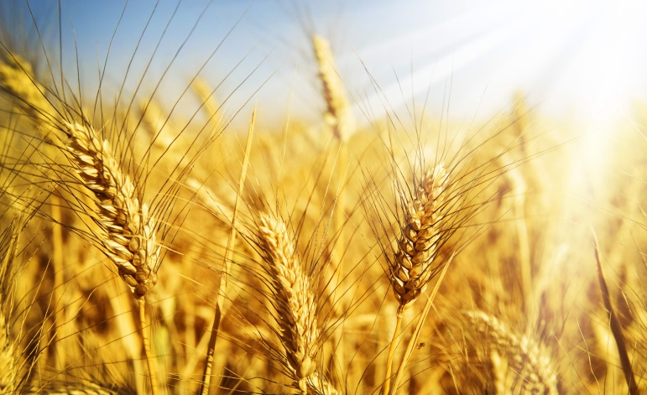
8. Почему Иван и Марья решили бежать 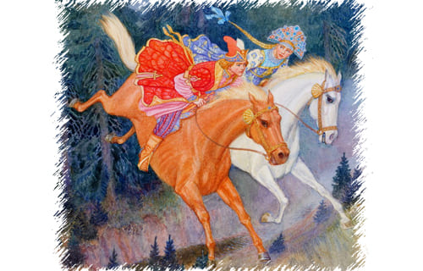вместе?_______________________________________________________________________________________________
9. Что случилось, когда Иван заехал в город, а Марья осталась его ждать?_______________________________
____________________________________________________
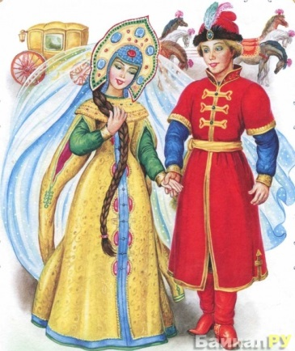
10. Как Марья-царевна напомнила о себе Ивану-царевичу?
____________________________________________________________________________________________________________________________________

8

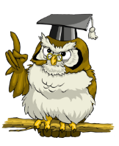
Г.В. Черноголовина.
«Сказка об одном зёрнышке»
Подумай и дай ответ
Перечисли главных героев сказки _________________________________ ____________________________
Главная мысль сказки
____________________________________________________________________________________________________________________________
Чему учит сказка
____________________________________________________________________________________________________________________________________________________________________________________________________________________________________________________________________________________________________________________________________________________________________________________
21

4. Кто выходил коня?
- Мельник
- Бабка Фильки
- Кузнец

5. Почему коня кормили всей деревней?
- Потому что конем мог воспользоваться любой житель деревни
- Потому что все любили этого коня
- Потому что мельник не мог один прокормить коня

6. Как Филька обидел коня?
- Он сам съел предназначенный для него хлеб
- Он ударил потянувшегося к хлебу коня по морде и забросил хлеб далеко в снег
- Он спустил на него собак

7. Что случилось после того, как мальчик плохо обошелся с конем?
- Тут же налетел жуткий мороз, который заморозил воду, из-за чего и остановилась мельница
- Теперь на Фильку бросалось каждое встреченное им животное
- Теперь любой хлеб, который ел Филька, становился черствым и невкусным

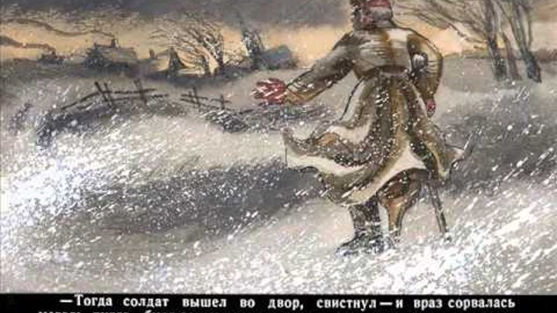20
А.Пушкин «Сказка о мертвой царевне и о семи богатырях». Ответь письменно на вопросы:

1.Какой предмет достался в приданое новой жене царя………………………………………………
2. Каким необычным свойством обладало зеркальце?
…………………………………………………………………… 3. Как звали жениха молодой царевны?
……………………………………………………………………
4. Каким ты себе представляешь волшебное зеркало? Нарисуй

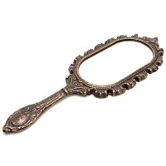

5. На какое строение набрела в лесу царевна?

……………………………………………………………………

6.Сколько богатырей жило в тереме?…………………………………………………………
9

7.Какой фрукт преподнесла царевне нищая черница?……………………………

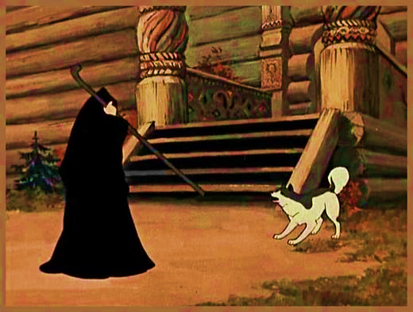
8 Как звали собаку богатырей?
……………………………………

8.Кто в «Сказке о мертвой царевне и о семи богатырях» А.С. Пушкина помог найти невесту?

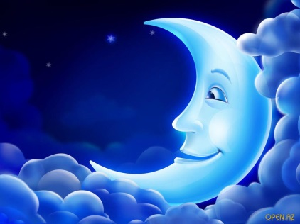
- ветер
- месяц
- звёзды
- луна

10

К. Г. Паустовский «Теплый хлеб»

Выберите правильный вариант ответа

1. Как звали главного героя произведения?
- Ванька
- Павлик
- Филька

2. Какое прозвище было у Фильки?
- Мужичок-с-ноготок
- Ну тебя
- Гаврош

3. Откуда в деревне, в которой жил Филька, взялся конь?

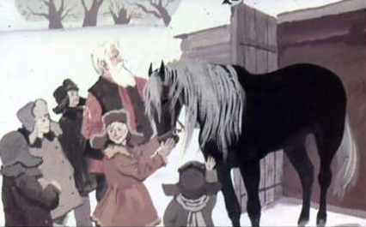
- Однажды он сам пришел неизвестно откуда
- Его, раненого, оставили кавалеристы
- Это был старый боевой конь одного из жителей

19

9.Рассмотри рисунки, подпиши героев.

а
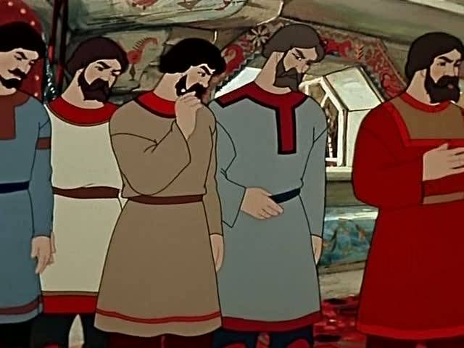
б 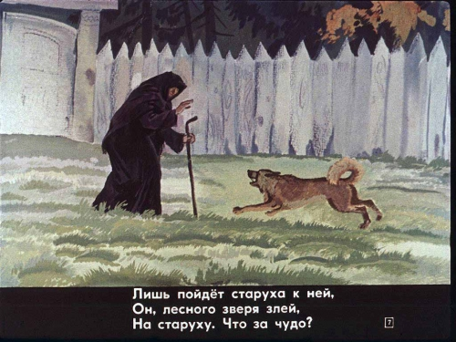

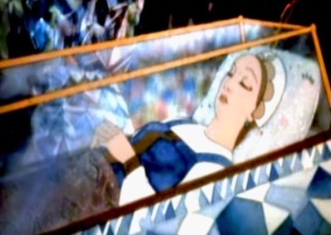

в

а
------------------------------------------------------------------------------
б
----------------------------------------------------------------------------
в
--------------------------------------------------------------------------------

- Почему это произведение называется сказкой?________________________________________________________________________________________
- Почему расцвела красная роза?_________________________________________________________________________________________
- Как оценивает девушка подарок студента? ________________________________________________
- Давайте сравним, что говорит о Любви Соловей и Студент ________________________________________________ Соловей ________________________________________________ Студент
________________________________________________

Разгадай кроссворд по «Сказке о мертвой царевне и о семи богатырях».

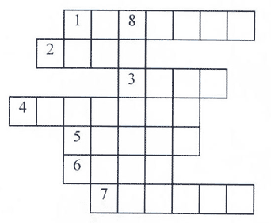

1.Что подносили богатыри царевне
2. Какой напиток подавали царевне в доме богатырей
3. Куда поместили гроб с царевной
4. Где находился дом богатырей
5. Кто подсказал царевичу где находится гроб с царевной
6. На кого охотились богатыри
7. Кто отвёл царевну в лес
8. Чем угрожала царица Чернавке

12

- Почему Герда победила Снежную королеву?_______________________________________________________________________________________

- В чем сила Герды?_________________________________________________________________________________________

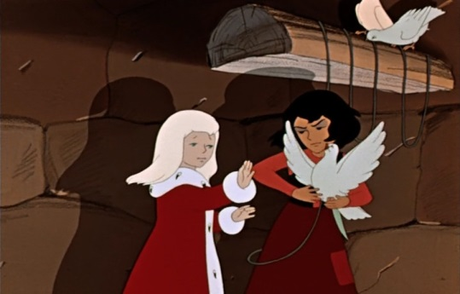
- Кто помогал Герде?_________________________________________________________________________________________________________________________________________________________________________________________________________________________________________________________________________________
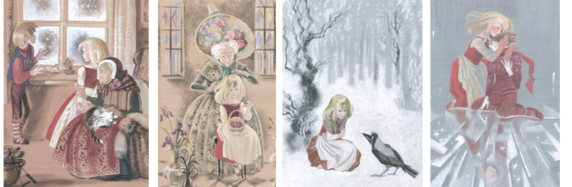
Чему учит сказка «Снежная королева»?________________________________________________________________________________________________________________________________________________________________________________________________________________________________________________________________17

ГАНС ХРИСТИАН АНДЕРСЕН
«Снежная королева»

- Кто такая Снежная королева?
_____________________________________________________________________________________________________________
- Как выглядит Снежная королева?
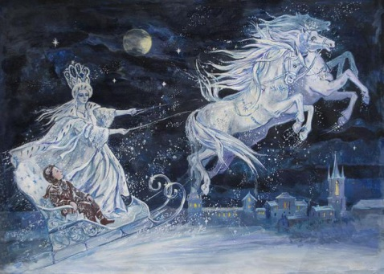
________________________________________________________________________________
- В чем сила Снежной королевы?_______________________________________________________________________________________

16

Раскрась картинку к сказке

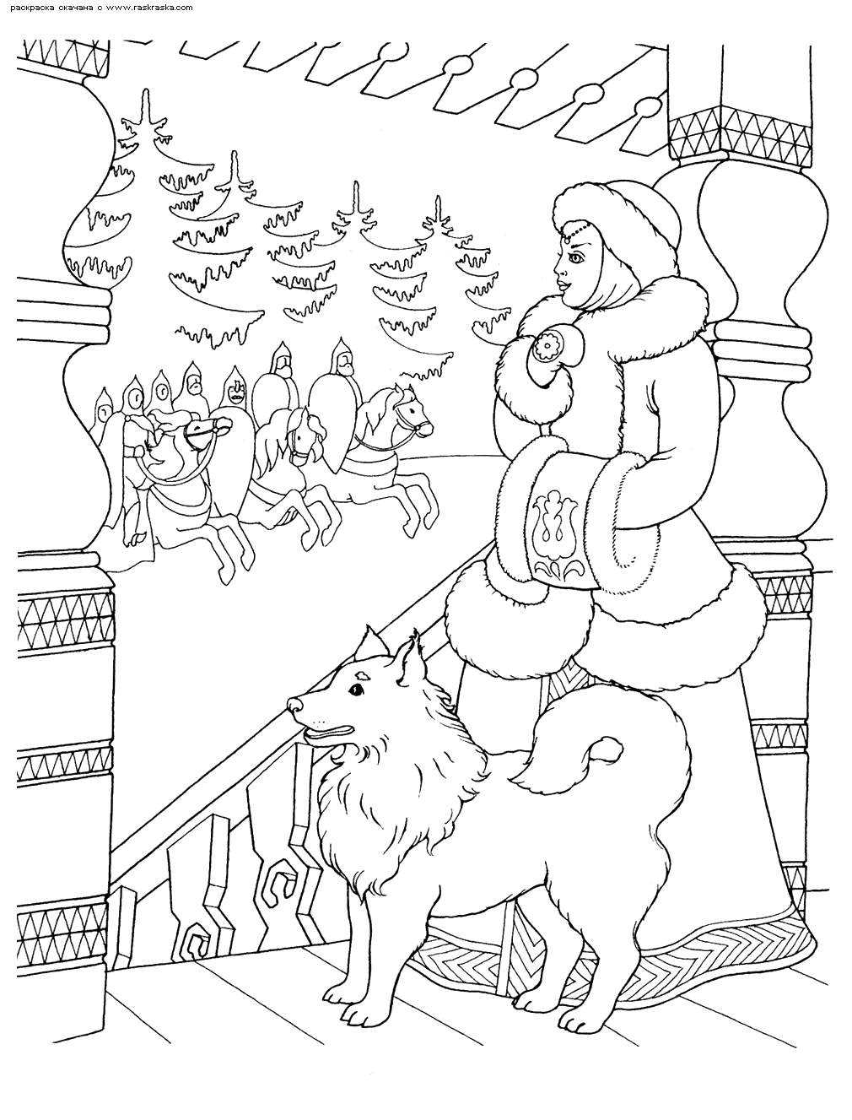
13

К. БАЛЬМОНТ «ФЕЙНЫЕ СКАЗКИ»

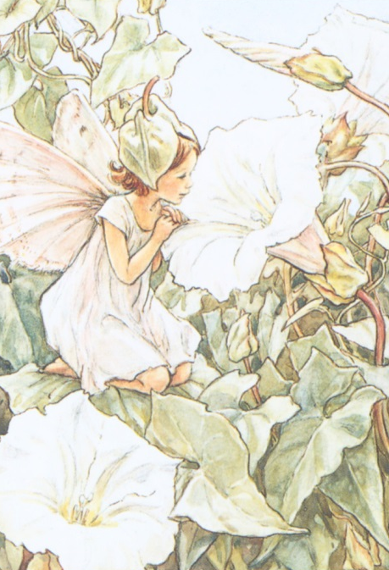
Давайте подумаем, какая она, Фея?

Как выглядит мир, в котором живёт Фея?________________________________________________________________________________________________________________________
Какие чувства вызвали у вас истории о Фее?________________________________________________________________________________________________________________________
Запишите слова , которые автор использует для описания нарядов Феи________________________________________________________________________________________________________________________

14

Раскрась картинку

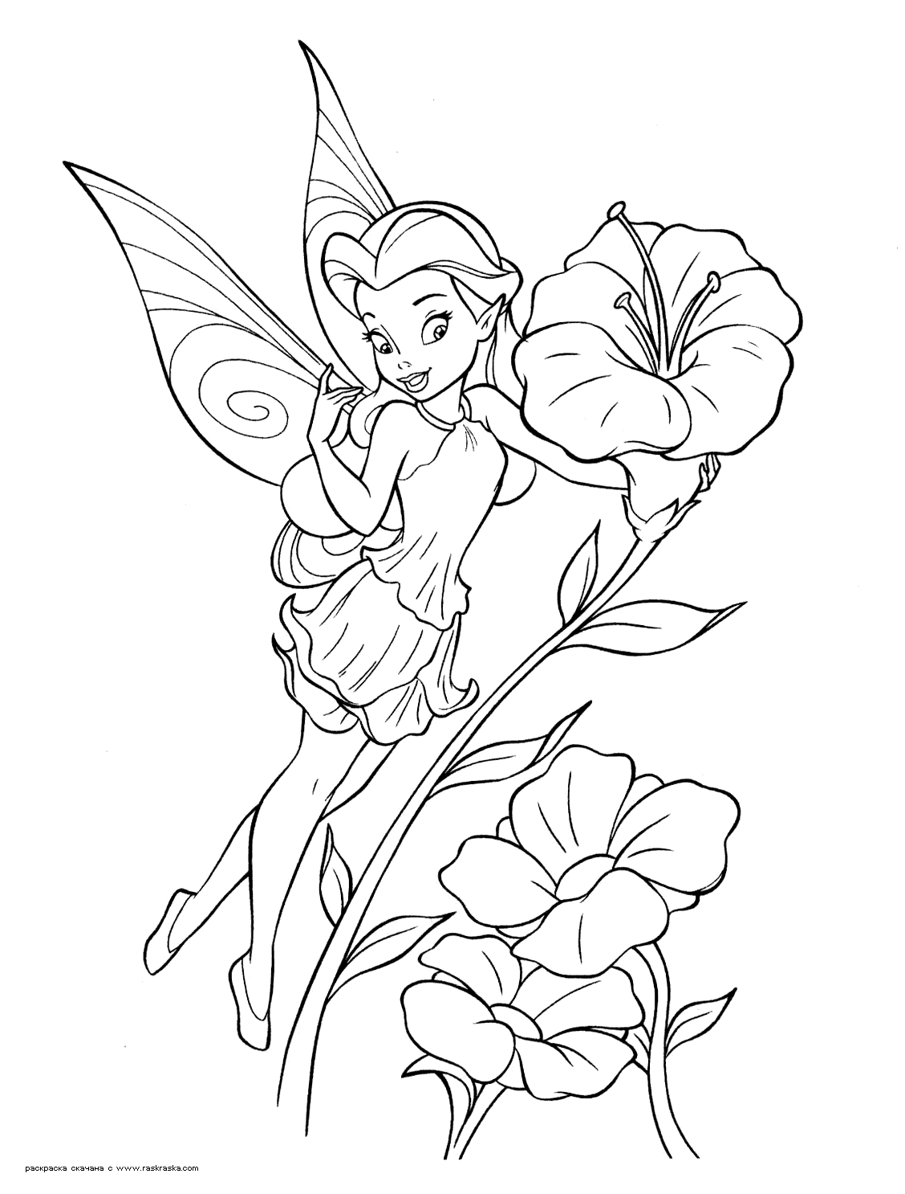

15

- Почему это произведение называется сказкой?________________________________________________________________________________________
- Почему расцвела красная роза?_________________________________________________________________________________________
- Как оценивает девушка подарок студента? ________________________________________________
- Давайте сравним, что говорит о Любви Соловей и Студент ________________________________________________ Соловей ________________________________________________ Студент
________________________________________________

18
9.Рассмотри рисунки, подпиши героев.

а
б

в

а
------------------------------------------------------------------------------
б
----------------------------------------------------------------------------
в
--------------------------------------------------------------------------------

11

2. О каком событии царь не знал?_______________________________
3. Кого встретил Иван-царевич в лесу?_______________________________
4. Куда отправился Иван-царевич?____________________________
5. Кого увидел Иван-царевич возле озера?______________________________
6. Что Марья-царевна обещала Ивану-царевичу_____________________________
7. Какие три задания приготовил
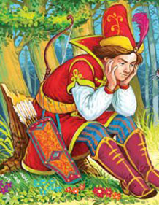
Кощей Ивану-царевичу?
а__________________________
б___________________________
в____________________________
7

7

